総合評価制度を通じて清掃業務に従事する仲間たち
大阪府本庁舎編

大阪府本庁舎をはじめ別館、咲洲庁舎では、総合評価入札制度により、十三名の知的障がい者（重度知的障がい者の方一名を含んでいます。）の方々が清掃業務に従事されています。本庁舎編では、本館で清掃業務に従事する六名の知的障がい者の方々のうち三名の方々と現場支援者とが、明るく生き生きと働く様子をご紹介します。

■いつも元気に来庁者や職員に挨拶をする山田心（まこと）さん。始業一時間前（七時半）に出勤【年齢：三十五才】 担当エリアは本館四から六階の廊下清掃と一階、三階、五階の男子トイレの清掃です。手洗い用液体石鹸もしっかり補充してくれています。
（山田さんの作業風景）
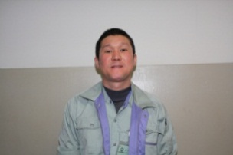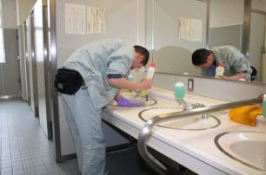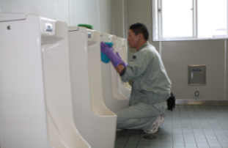
山田さんのお話：現在の職場は二年目です。大阪プールでの清掃訓練を経て今の職場に来ました。楽しみな事は、年に一回のエル・チャレンジボーリング大会に参加することです。クビにならないように頑張ります！！

■メッチャ明るい宮崎志保さん。利用者への明るい対応で職員にも大人気です！【年齢：二十才】
担当エリアは本館三階廊下と一階から六階全館の女子トイレ及び中庭の掃除です。
（宮崎さんの作業風景）
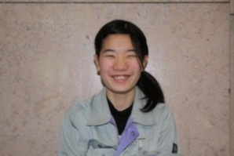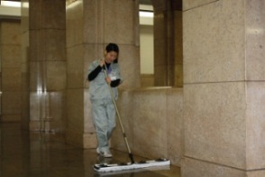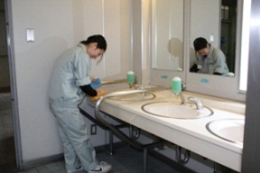
宮崎さんのお話：まだ本館に勤務して五か月目です。ＵＳＪで清掃訓練を受けていました。支援者の山本さんに仕事を教えてもらいながら頑張ってます。将来の夢は、アニメの声優になることです。

■ＵＳＪでの勤務経験のある西田昌功さん。いつもニコニコ明るい方です。【年齢：三十八才】
担当エリアは二階廊下の清掃と地下階から六階の二ヶ所の階段及び各階給湯室です。
（西田さんの作業風景）
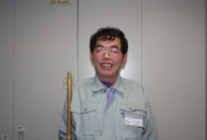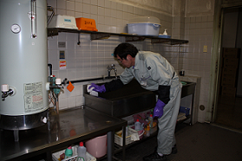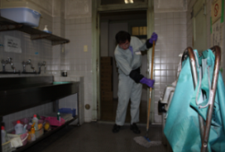
西田さんのお話：この会社に勤めて七年目で、本館に来て二年目です。以前ＵＳＪでも働いてました。
府庁の仕事も楽しいです。これからも府庁で仲間と一緒に働いていきたいです。

支援者：山本早苗さん 障がい者支援歴十数年のベテラン支援者さんです。
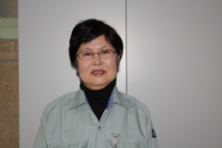
山本早苗さんのコメント：
この本館での支援は二年目ですが、みんな本当に真面目に働いてくれています。従業員同士の言い争いやケンカも全くなく、知的障がい者同士はもとより他の従業員との関係も良くて、皆が仲良い明るい職場になっています。清掃技術が伸びていく方もいれば、モチベーションが時々下がってしまう方もいますが、適切に支援をすれば皆やる気を出してくれます。時には厳しく指導することもありますが、みんな本当に素直に聞き入れてくれるし、とても良い職場です。

【本社・現場責任者のコメント】
支援者の交代や転勤による職場環境の変化は、知的障がい者の方にとってストレスになる場合がありますが、山本さんという良き支援者に恵まれて、皆が元気に働く明るい職場となっています。

大阪府咲洲庁舎編

これまで大手前の本館・別館を一物件として清掃業務等に係る総合評価一般競争入札を実施してきましたが、平成二十三年度からは咲洲庁舎も含めて総合評価による入札が実施され、現在咲洲庁舎では、一名の知的障がい者の方が清掃業務に従事しています。 咲洲庁舎編では、この一名の方と現場支援者をご紹介します。

■とても真面目な湯川律子さん。いつもニコニコ明るい方です。【年齢：四十二才】
担当エリアは一階から三階までのロビー、廊下の拭き掃除、掃き掃除です。
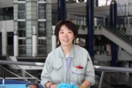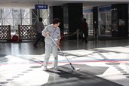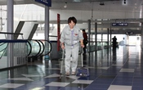
湯川さんのお話：エル・チャレンジでの清掃訓練を経て、四年前に今の職場に来ました。支援者の金津さんは優しくて面白い人なので、職場はとても楽しいです。これからも咲洲庁舎での清掃業務を頑張ってやりたいです！！

支援者：金津さん 障がい者支援を担当するのは初めてということですが、現在、知的障がい者と共に働く中で知的障がい者支援について勉強中との事です。
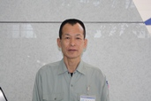
金津さんのコメント：
知的障がい者の方々とは、平成二十三年十一月にこの職場に来て初めて出会いました。湯川さんに加え、この一ヶ月は研修生一名の業務支援もしていましたが、今後も本館から知的障がい者の清掃員が異動してくる予定もあるので、今、頑張って支援などについて勉強中です。湯川さんは素直で真面目に働いてくれています。

【本社・現場責任者のコメント】
今回初めて咲洲庁舎の清掃業務を受託しました。大きな物件なので本館の総括責任者と本社と支援者の金津さんとで業務体制を立ち上げ、障がい者支援機関からの協力も得ながら湯川さんへの支援体制を作り上げてきました。湯川さんは、本当に強い責任感を持っていて、仕事の出来は上々です。新たに支援者となっていただいた金津さんとの関係も非常に良く、他の従業員との人間関係も既に出来ていたので、予想以上にスムーズに体制整備ができました。

【取材者の感想】
本館、別館に加えて二十三年度から咲洲庁舎が加わり、清掃業務における品質の維持向上や業務管理体制の整合性の維持などを図るため、当事者同士の人間関係、また現場支援者を中心とした他の同僚の皆さんとの人間関係などの支援体制の整備は、努力と工夫が必要だと感じましたが、これまでの知的障がい者支援のノウハウを生かし、従業員の皆さんが明るく楽しく従事することが出来る環境を整えておられることが伝わってきました。
今回は残念ながら別館の従事者への取材は叶いませんでしたが、本館、咲洲庁舎ともに知的障がい者同士のコミュニケーションはもとより、知的障がい者を取り巻く周囲の方々とのコミュニケーションも非常に良く取れており、お互いに強い信頼関係の中で皆さんが生き生きと働かれている様子を取材することができました。
昨年度から新たに咲洲庁舎でも総合評価入札制度が導入され、現場で働く従事者の雇用環境も変わった中、本社の現場責任者を中心に、各施設の支援者がしっかりと連携・協力し合い、知的障がい者の就労を支援し、見守っている姿やその思いに感銘を受けました。今後とも、この府庁舎で働く知的障がい者の方々が、いつまでも働き続けたい職場と思えるよう、引き続き温かく支援をお願いしたいと思います。

